“9 Dicembre-Forconi”
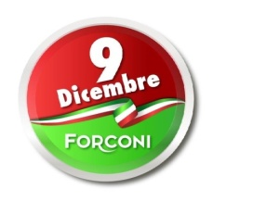
“La terra, quando non produce più, si rivolta con l’aratro”

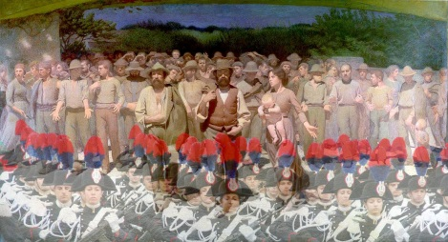
“Questo è secondo ragione, che’lpopulo castighi li magistrati che fanno male.
Tu, populo, se’ il Signore e se’ vicario di Cristo nostro Re, e a te appartiene fare osservare la giustizia”
(Girolamo Savonarola)

Il Segretario Politico

------------------------------

Caro Comandante,
da tempo Ti stimo perché hai lavorato per l’Arma e mai per Te stesso.
E ciò Ti fa onore, nel momento in cui ci sono colleghi che si prostituiscono per motivi carrieristici a questa classe dirigente politica, che sta devastando il Paese.
Dal 3 marzo u.s. sono Segretario Politico del Movimento “9 Dicembre-Forconi”, eletto da una Assemblea straordinaria.
Ti invio, in nome e per conto del Movimento “9 Dicembre-Forconi”, nella mia veste di Segretario Politico, l’unito “Ordine di Cattura Popolare”, elaborato e approvato dal Consiglio Direttivo Nazionale nel gennaio del 2017, per sollecitare la magistratura a ripristinare in Italia legalità, democrazia, sovranità giustizia e libertà.
Il documento, di chiara natura politica, e quindi censurabile solo su quel piano, è stato già consegnato a circa 400 Comandi dell’Arma e Uffici di Polizia.
La DIGOS della Questura di Latina, inaspettatamente, ha scritto una relazione alla magistratura, in cui ha ipotizzato alcune ipotesi delittuose non a carico del Movimento, ma solo di alcuni suoi soci e simpatizzanti.
Nel nostro Paese, grazie al cielo, esistono due forze di polizia a competenza generale per la salvaguardia delle libere istituzioni democratiche e dei diritti politici e di libertà dei cittadini, costituzionalmente garantiti.
L’Arma dei Carabinieri, che da tempo non svolge compiti di polizia politica, come fa la DIGOS, continua a operare nel rispetto dello Stato-Ordinamento e dello Stato-Collettività, come è ampiamente riconosciuto dalla dottrina prevalente, non adeguandosi agli orientamenti del regime politico del momento.
Sono certo che farai trasmettere l’Ordine di Cattura Popolare da un Tuo Reparto Operativo alle competenti Autorità giudiziarie in piena autonomia, svolgendo valutazioni, che sono proprie di una Istituzione secolare, che da oltre 200 anni cura gli interessi del Popolo Italiano, non dimenticando che il Segretario Politico del Movimento è un Generale dei Carabinieri, difendendo così l’onore di un soldato, che nei momenti più drammatici della recente storia dell’Arma è stato chiamato dai vertici dell’Istituzione a tutelarla, spesso lasciato solo.
Ti allego la denuncia che abbiamo presentato al Reparto Operativo dei Carabinieri di Latina, nonché bozza del ricorso al Tribunale del riesame di Roma.
La nostra è una sacrosanta battaglia per difendere valori che si stanno perdendo e l’Arma non può abdicare alla Polizia di Stato compiti, che alla fine non vengono assolti in linea con i principi costituzionali.

Con molta cordialità e stima

Roma, 29 marzo 2017

Il Segretario Politico
(Generale Antonio Pappalardo)

